自転車専用道路は安心なのだ！
資料集「自転車とまちづくり」

自転車を
もっと利用してもらうために、
自転車専用道路が
ふえています。
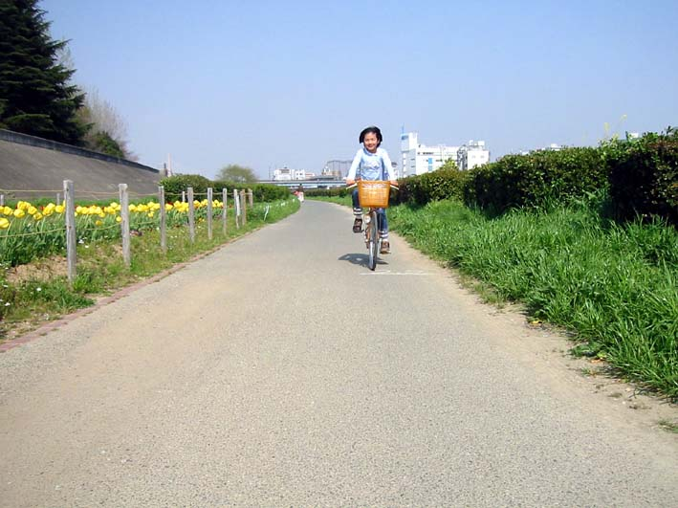



排気ガスを出さない、そして乗ることで健康になれるすばらしい自転車を、もっと利用してもらおうと、まちでは自転車が走りやすい自転車専用道路をつくりはじめました。もっとも多いのは、川の堤防を利用した自転車専用道路です。また、自動車のための車道をほそくして、自転車が走れる路肩を増やしたり、歩道の横に自転車専用道路をつくるなど、自転車で気もちよく走れる道が多くなってきました。
こうした自転車専用道路では、自転車が自動車の危険を感じることもなく、また歩行者に遠慮することもありません。だから、交通事故そのものも少なくなるため自転車事故が多いという問題の解決に役だちます。しかし、新しい道をつくるにはたくさんのお金が必要で、すべての道に自転車専用道路をつくるわけにはいきません。
かぎられたお金で自転車専用道路をつくるわけです。いま、いちばん「危険な道」といえる道から、大急ぎで自転車専用道路をつくらなければなりません。自分たちのまわりに「危険な道」がないか、しらべてみましょう。

自転車専用道をさがして走ってみよう！そして、普通の道とどこがちがうか話しあってみよう！

自転車専用道は安心なのだ！
資料集「自転車とまちづくり」
先生むけガイド

資料＜拡大写真＞219KB（左クリックしてください。A3大の写真をダウンロードできます）

■参考リンク集■
※インターネットに接続できる環境が必要です。
・警視庁交通安全
・自転車文化センター「自転車広場」
・自転車博物館サイクルセンター
・自転車社会学会
■参考書籍
「通勤・通学スポーツ自転車の本「(えい)出版社刊」
「走るクスリ 自転車の事典」（岸本孝著 文園社刊）
「世界が見えてくる身近なもののはじまり 自転車」（鳥山新一著 PHP研究所刊）
【このテーマの指導ポイント】
◆自転車による交通事故増加という問題の解決に挑戦する。
自転車専用道路の活用が有効ではあるものの、増設にはさまざまな問題があることを知る。
自転車専用道路をどのように活用するべきか、まちの問題を解決のアイデアを考える
→左側通行などの基本的なルールを確認し、走りやすい道とそうでない道を発見する
→自転車専用道路ついて市役所の土木関係者へのインタビューなどを通じて学ぶ
→自転車専用道路に関するが課題や問題を知る
→自転車専用道路による交通事故増加問題などの解決法を考える など
【他にある自転車問題解決のヒント】

・「駐輪場をうまく使うのだ」
・「自転車の走りやすい道、走りにくい道」
・「レンタル自転車はえらいのだ」
・「自転車タクシーはえらいのだ」
・「自転車と商店街はなかよし」
・「パーク＆ライドはえらいのだ」
・「いらなくなった自転車が海外で活躍」
・「自転車のリサイクルってなんだ」
・「まちでの取りくみはすすんでいるか」

＜関連資料＞
・「飛び出しは絶対やめる」 ・「危険走行ってなんだ？」
・「転倒してけがをしたら」 ・「自転車はどこを走ればいいの？」
・「危険な道もあるもんだ」 ・「交通事故が減らない」
・「自転車専用道は安心なのだ」 ・「まちでの取り組みはすすんでいるか？」
・「世界中の自転車まちづくり」

